IDEA使用手册

工具下载和安装
- 首先下载开发工具IDEA并安装，下载地址：
http://www.jetbrains.com/idea/download/
- 完附件内包含IntelliJ IDEA 2019.1.4 x64,若不想下载的同学可自行选择安装
- 本文档参考示例以同徽云架构项目为主

基本配置

SVN集成
- 此安装svn的时候注意svn的安装类型，生产svn.exe文件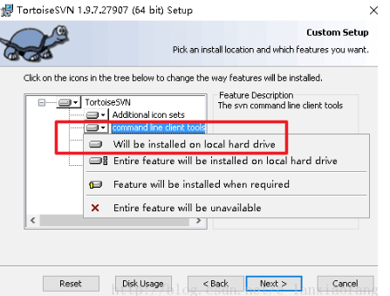

打开主界面file->settings->versioncontrol->subversion 选择svn安装后的svn.exe文件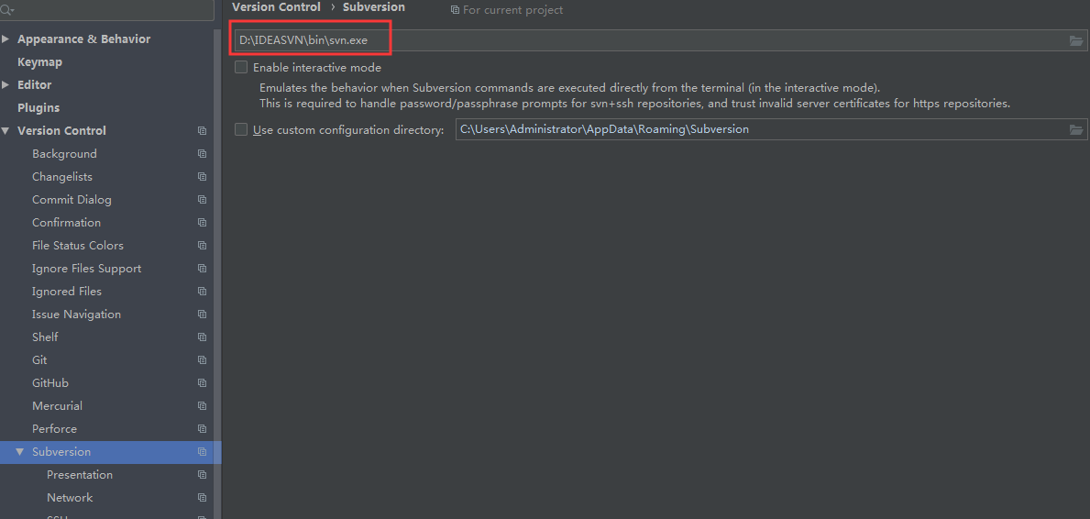
新建项目的工作空间后，从svn切出项目，导航栏vcs->check out from version->subversion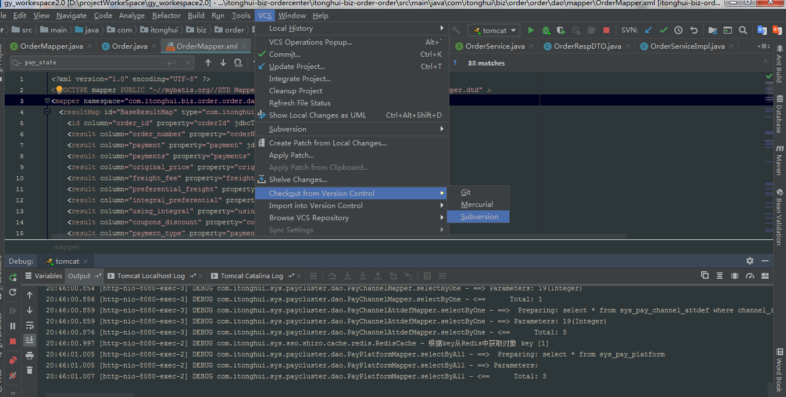
再Repositoy url 输入需要切出的项目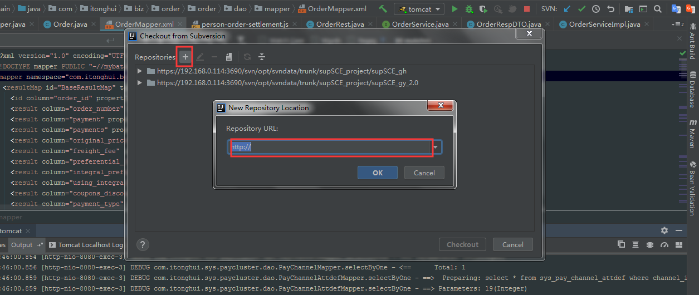
选择项目切出路径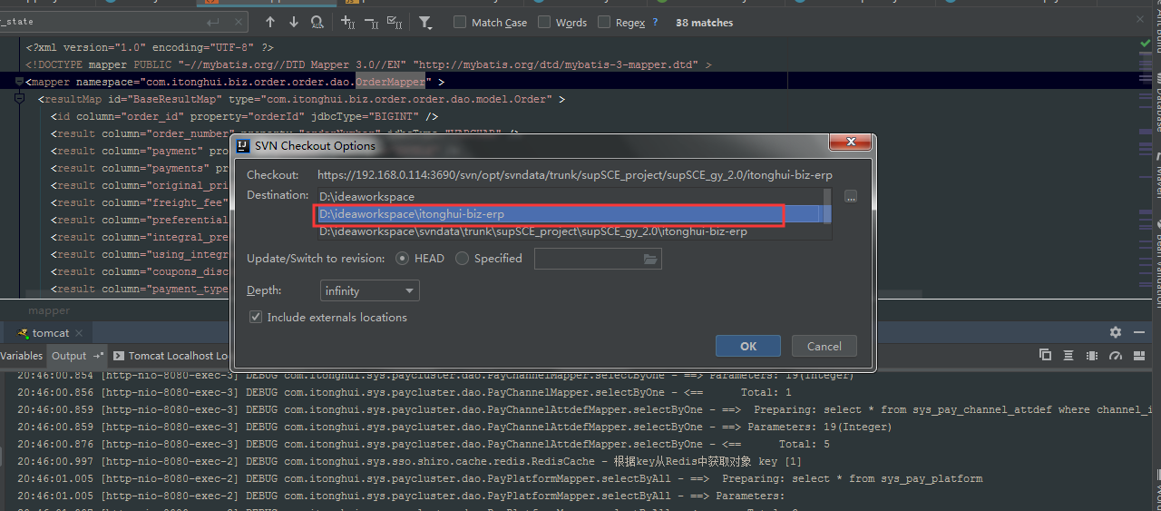
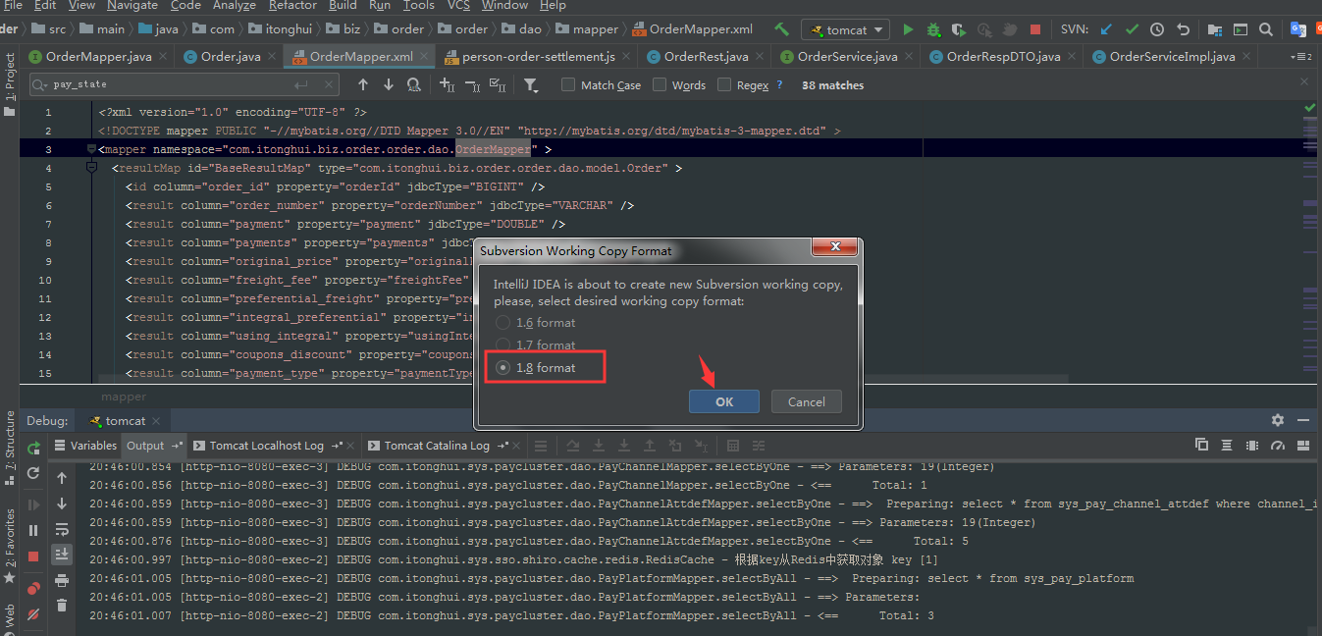

Maven配置
项目切下来以后，file->open 打开项目所在位置的上一层级
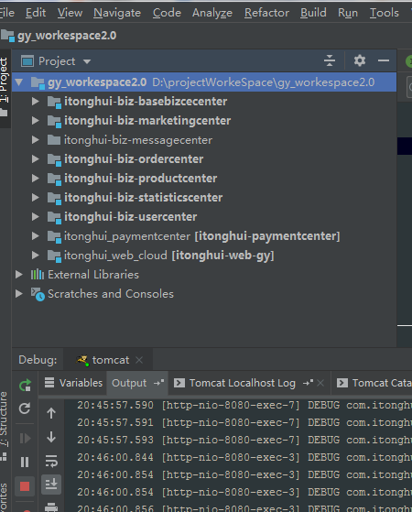
打开file->settings->build,execution,deployment->build toos->maven
配置maven的安装路径以及settings文件和本地仓库位置指定
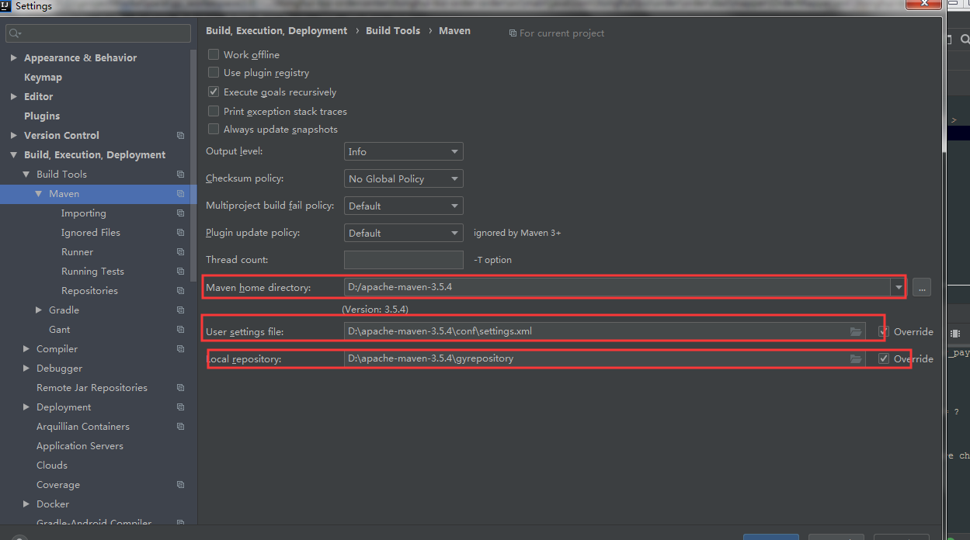

项目配置

项目构建
因切下来的项目不是maven，需要我们手动构建，编辑器右侧maven图标点击
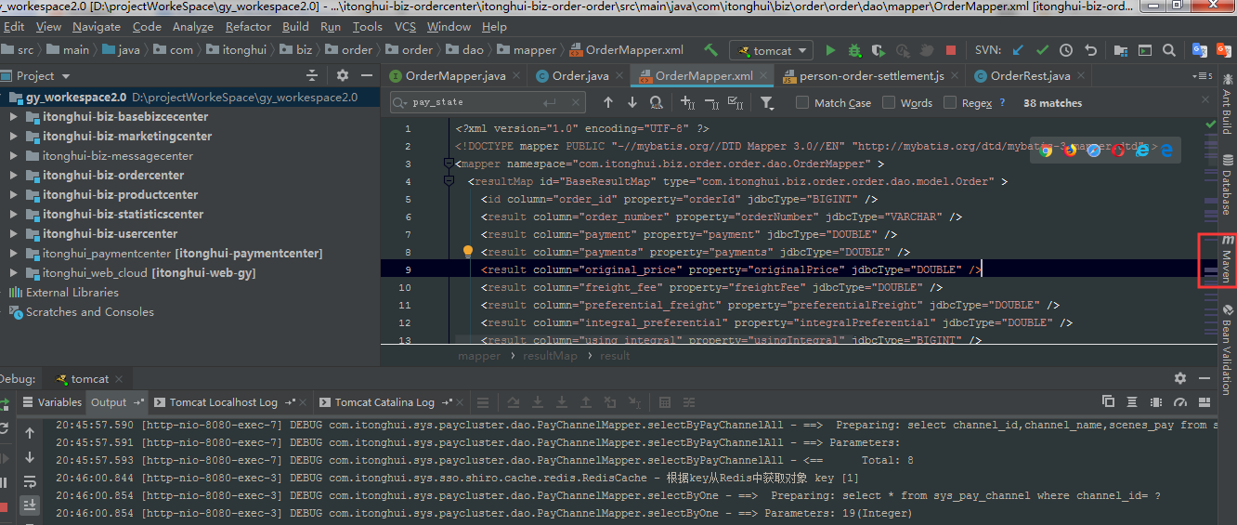
选择我们项目中前端或者后端中心的pom文件后会构建为maven项目，若不添加，则默认加载的是本地仓库编译的jar包，而非本地代码
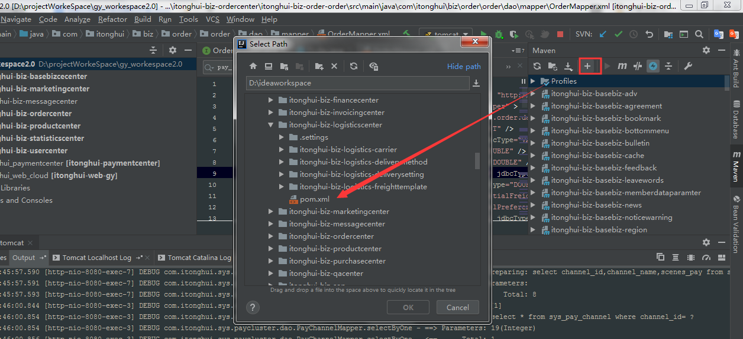
若找不到maven图标，help->find Action 输入maven
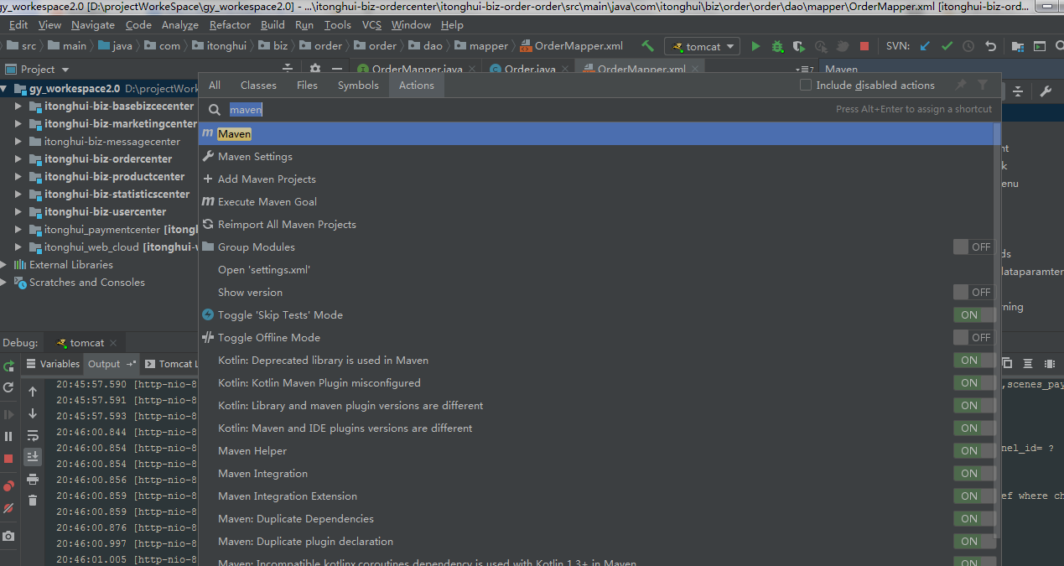
File->projectstructure JDK配置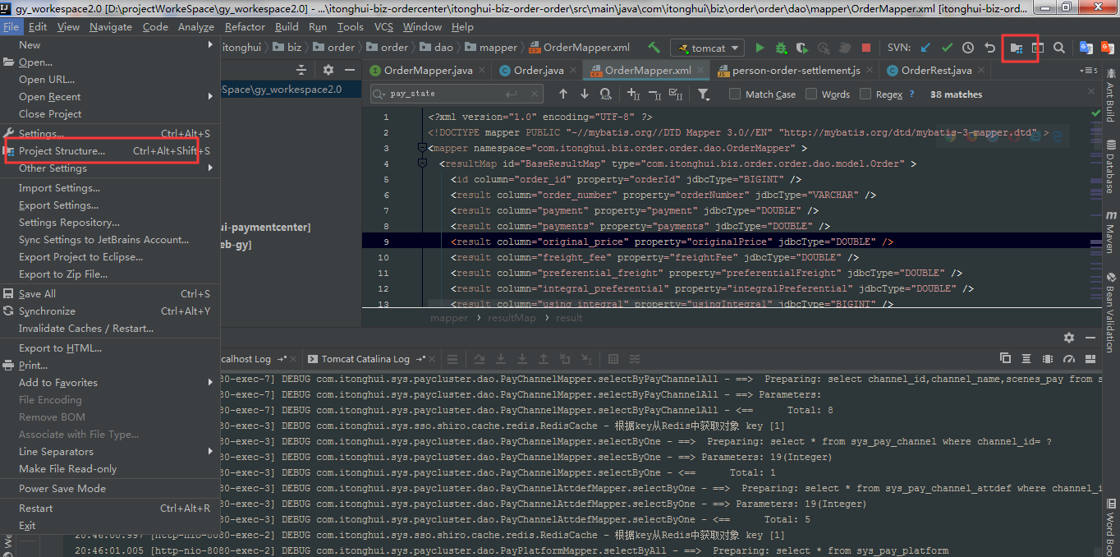

选择项目的jdk版本，及对应jdk的属性 保持一致
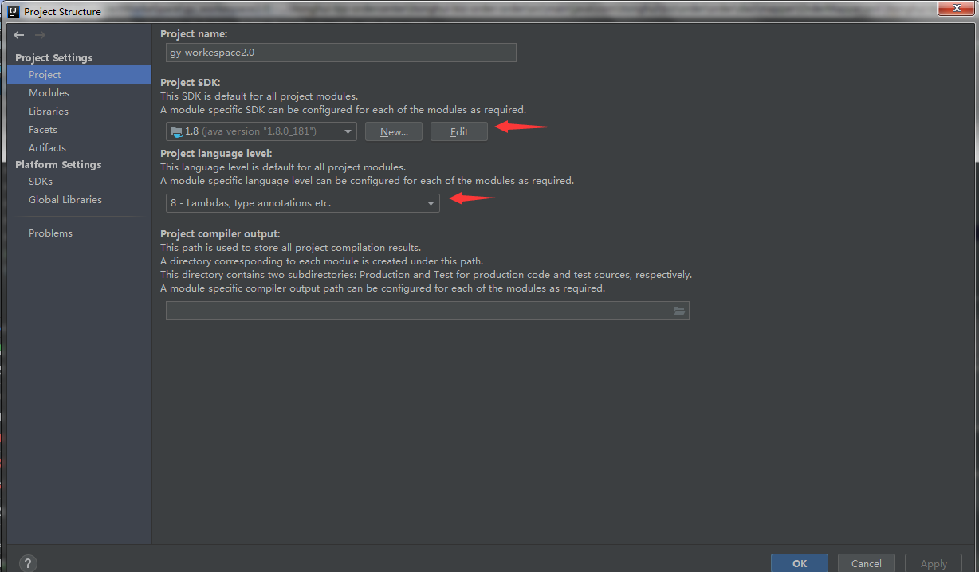
Sdk同理
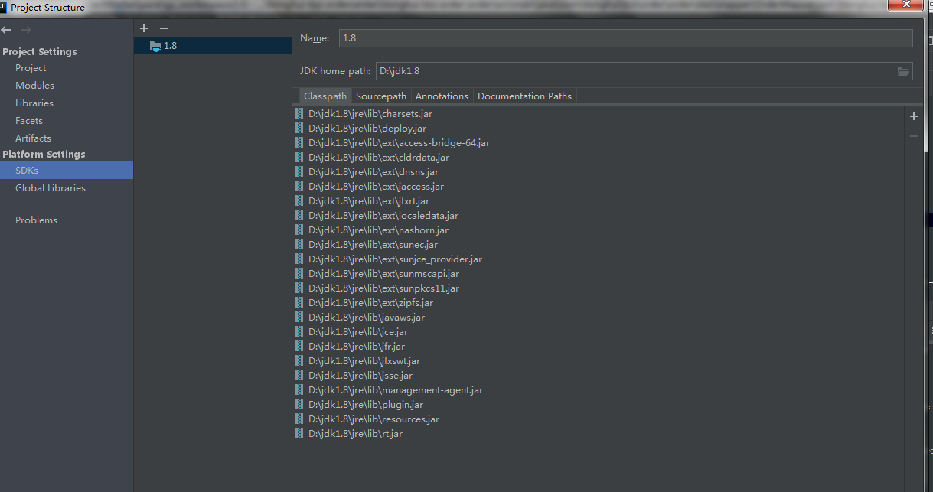

服务容器配置
Run/debug configurations
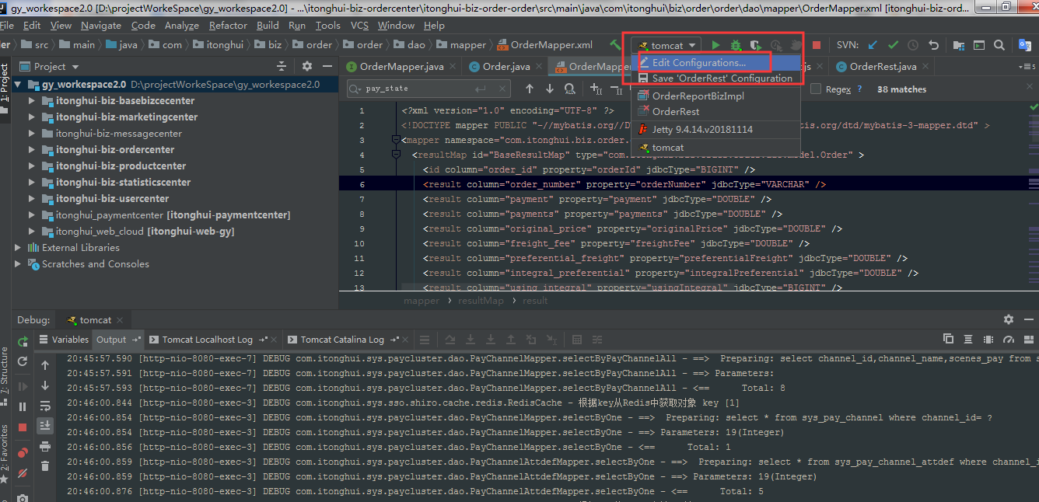
选择需要构建的服务容器，一般选择jetty或tomcat

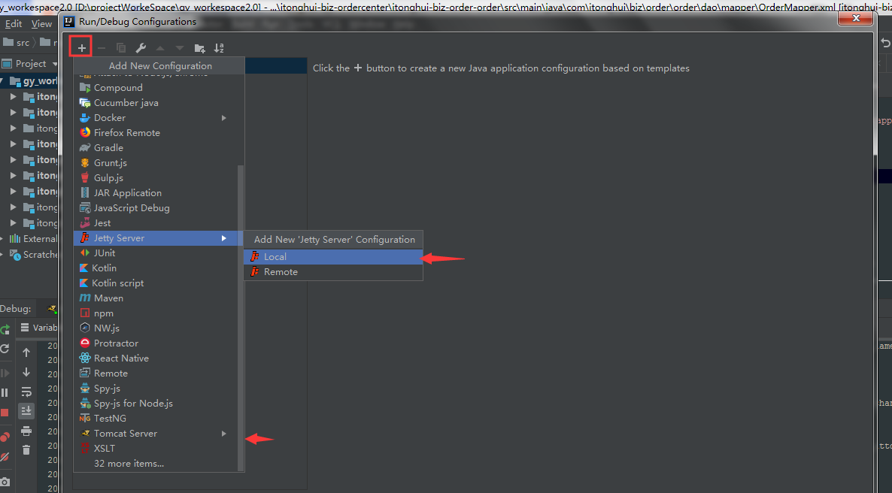
选择对应的按照位置
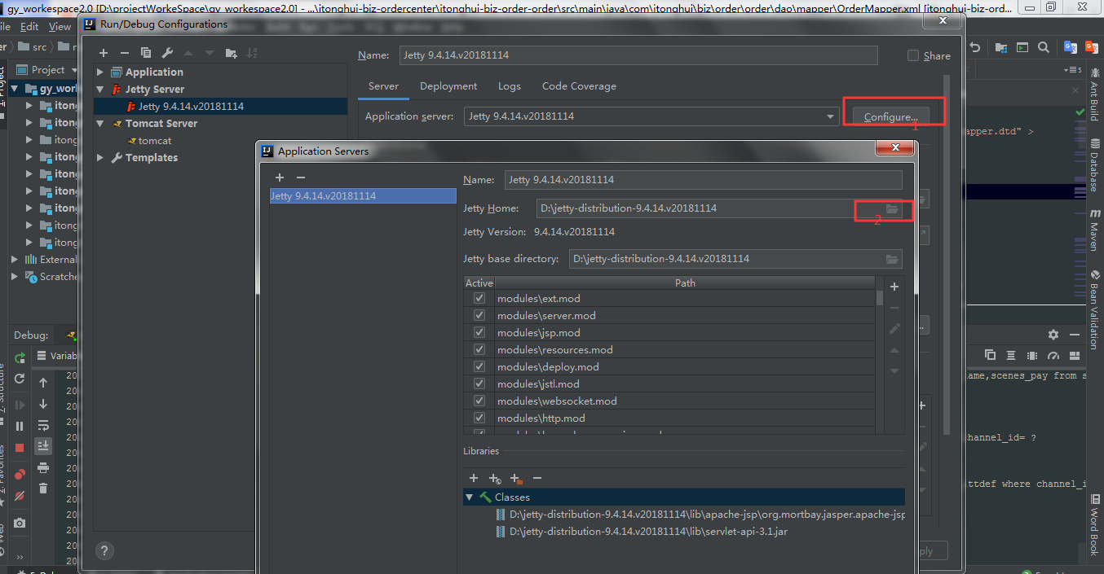

将项目编译好的war包加载到容器中->选第二个war包

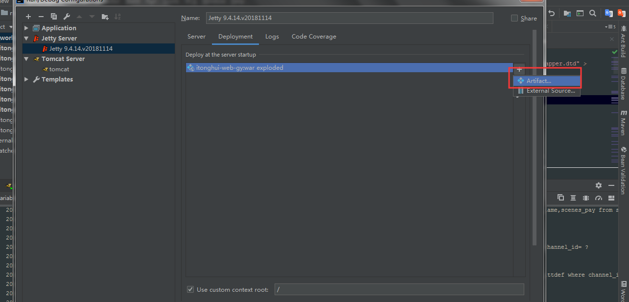

其余配置如下
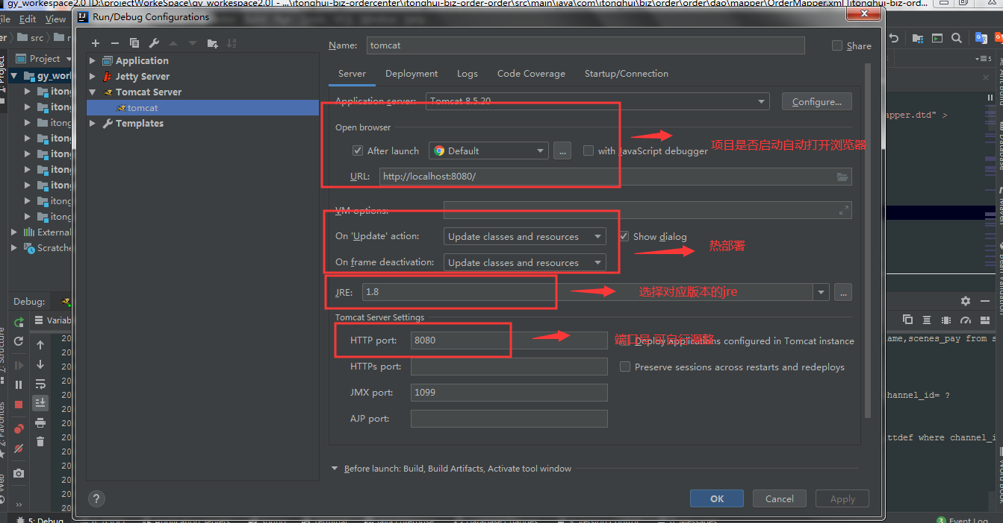
项目启动系统日志打印在debug->output中
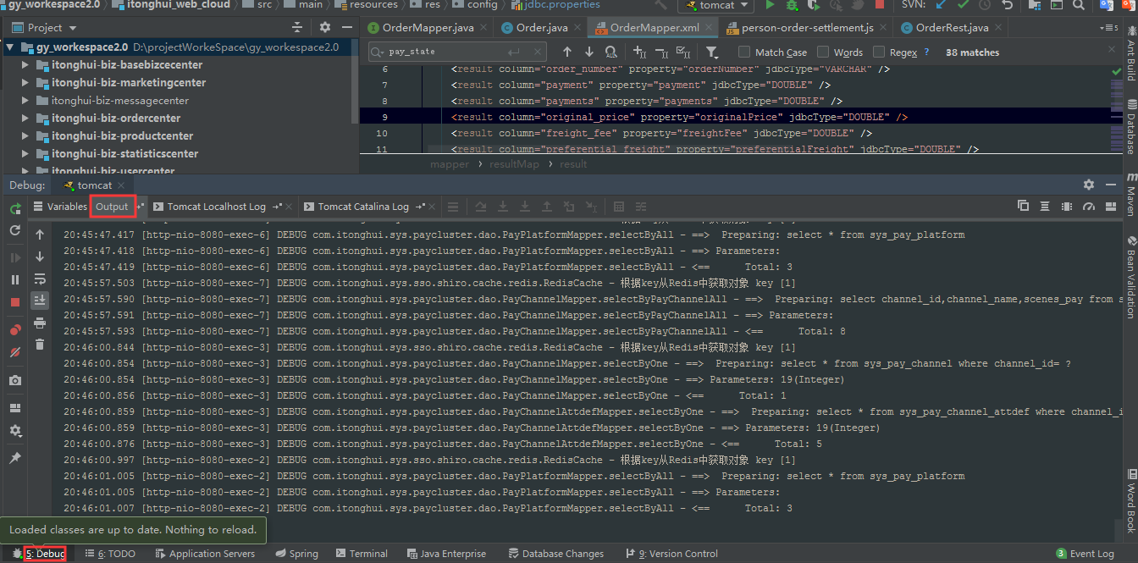
Debug模式启动的断点方式和断点查看方式与eclipse无异，就不再追述

版本控制
编辑器下方versioncontrol 会展示svn版本控制信息
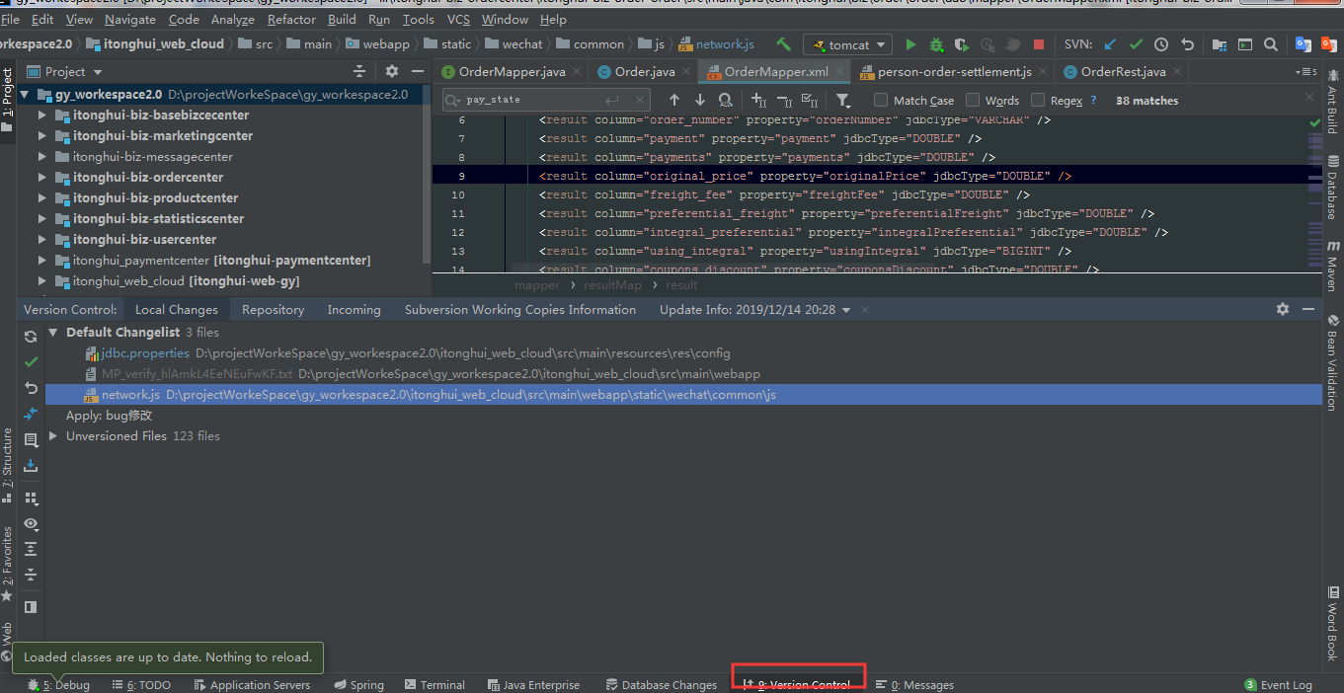

- 本地代码变动会显示在local change中右键菜单控制相关操作（提交，还原）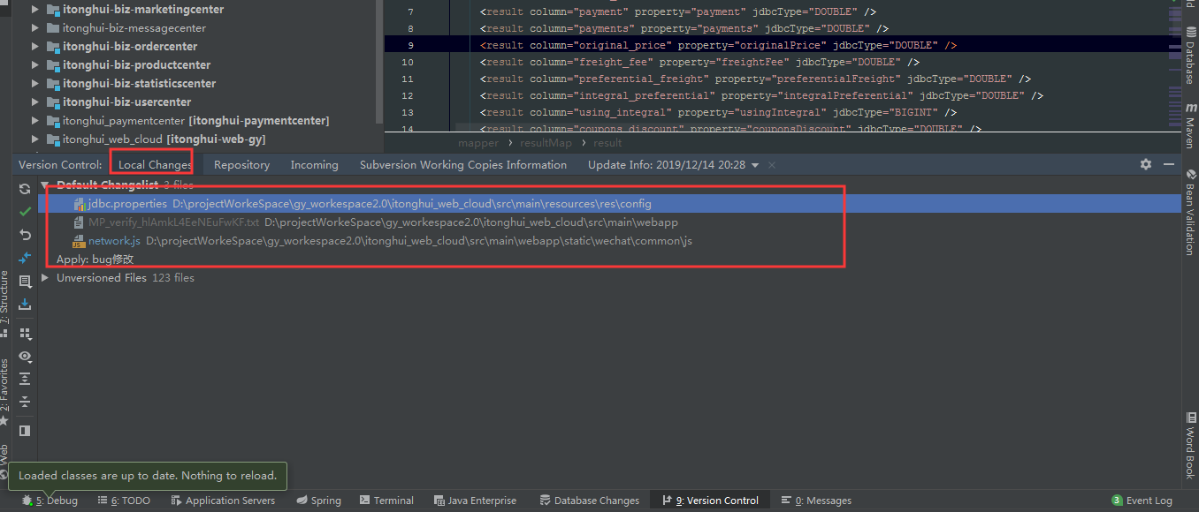
- Repository是现在所有版本控制内的提交记录包含提交时间和提交人以及提交内容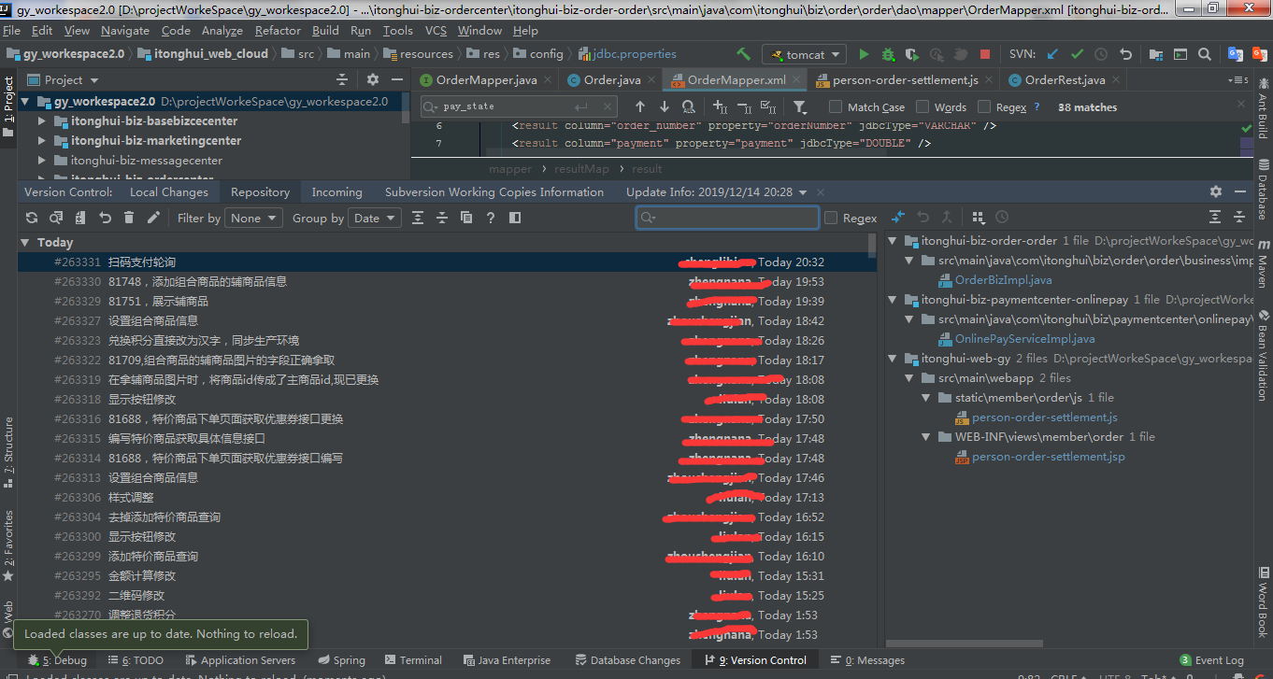
- Incoming则是本地需要从版本库中更新的代码，同理包含提交时间和提交人以及提交内容右键菜单控制相关操作（更新）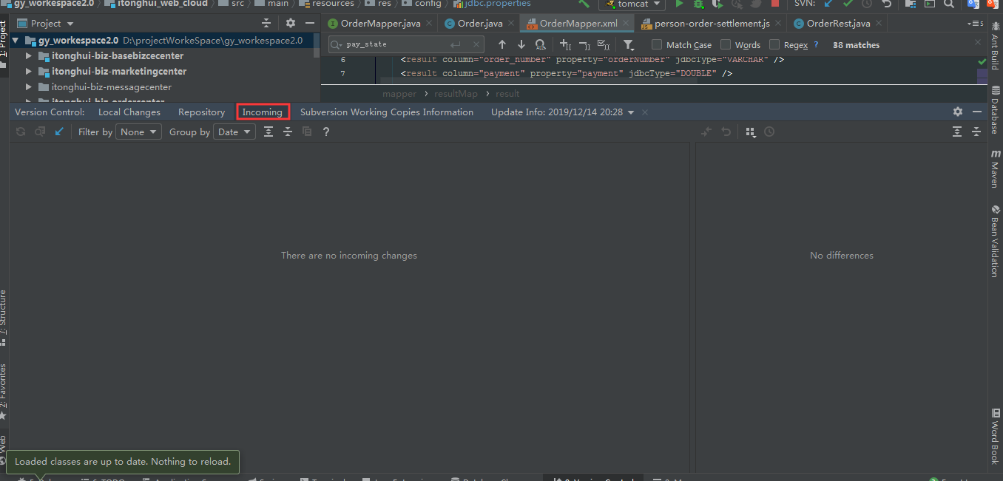
- 冲突解决 若出现冲突，编辑器会自动弹出冲突文件，并可选择覆盖别人的或覆盖自己的或合并按钮，操作很简单就不截图说明了

maven打包
- 打包相交于原来的命令打包，ideamaven插件内部集成了该命令，右侧maven图标打开我们之前构建的maven项目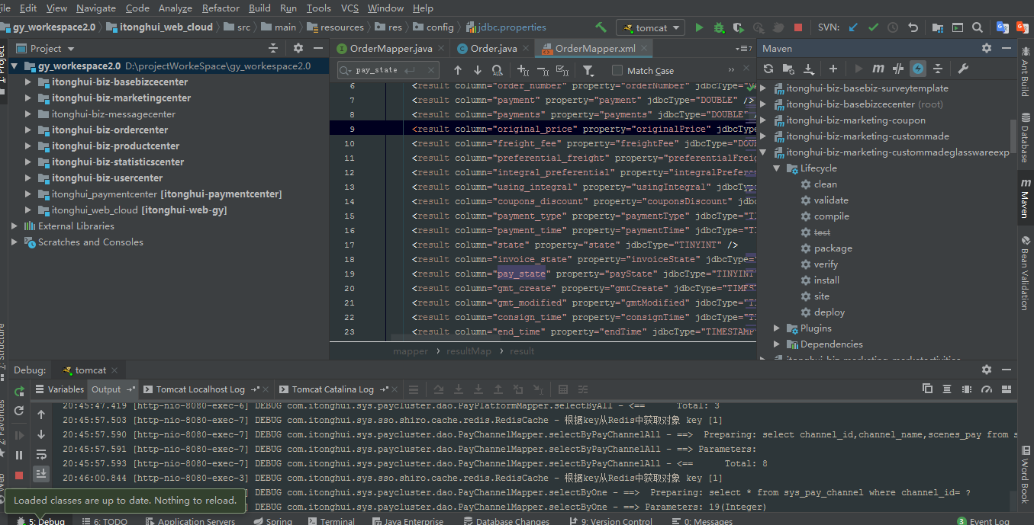
- 打本地包 需保证本地代码正常无保错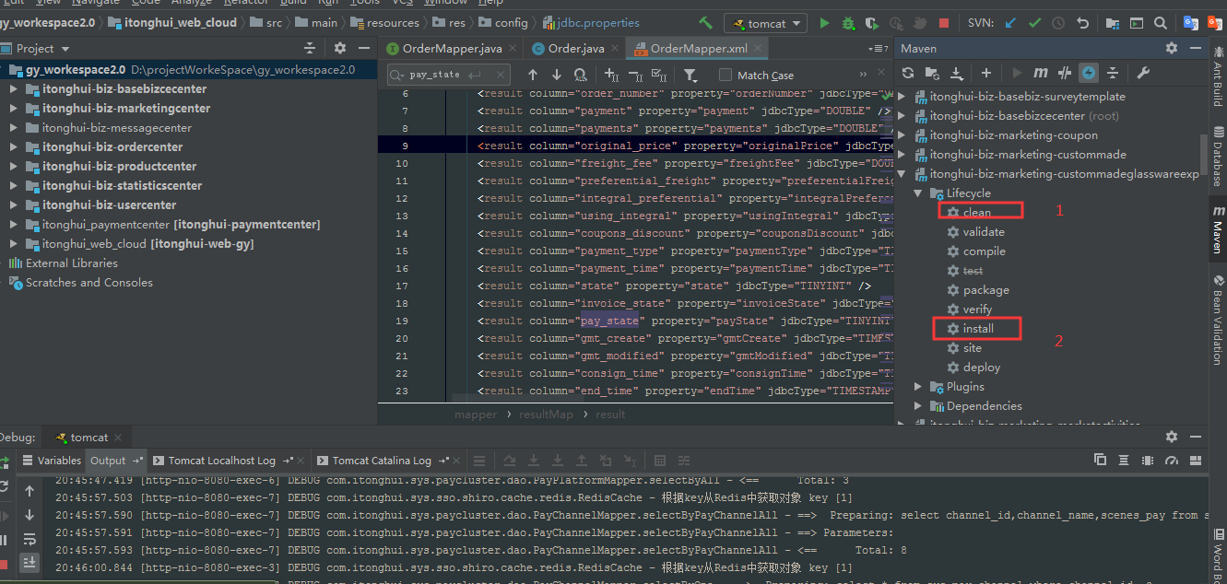
- 打服务器的包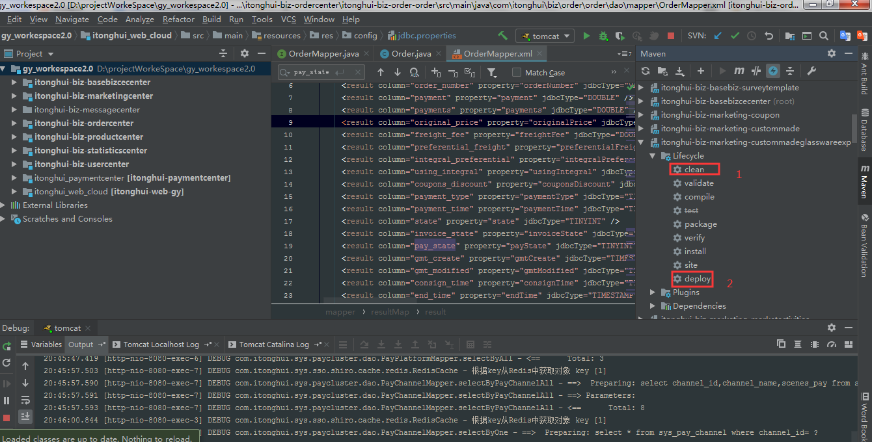

常用插件

lombok
Lombok能通过注解的方式，在编译时自动为属性生成构造器、getter/setter、equals、hashcode、toString方法。出现的神奇就是在源码中没有getter和setter方法，但是在编译生成的字节码文件中有getter和setter方法。这样就省去了手动重建这些代码的麻烦，使代码看起来更简洁些
打开file->setting->plugins->marketplace
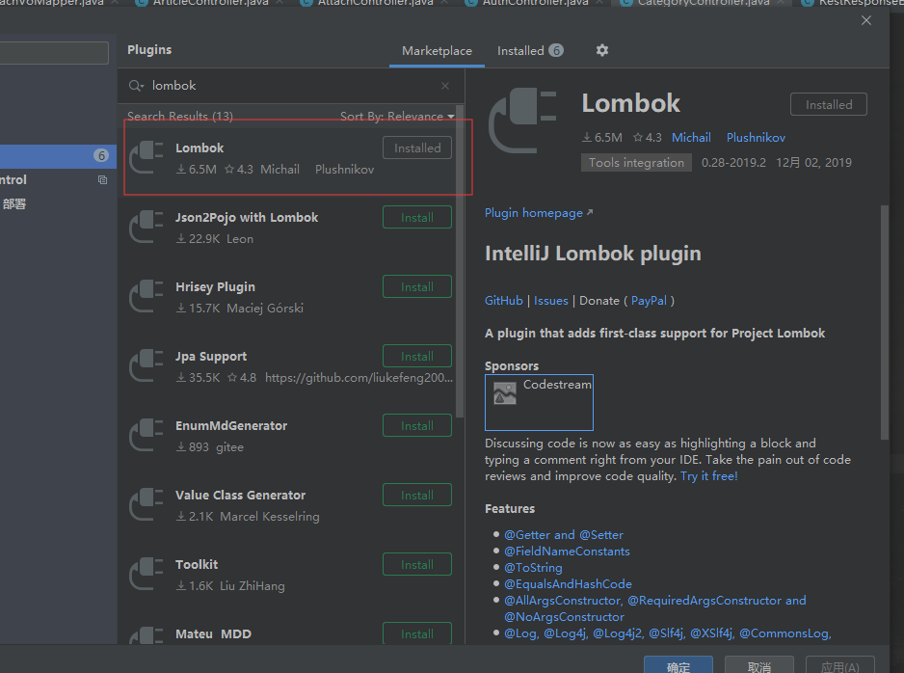

Free Mybatis plugin
使用MyBatis框架的时候，发现Mapper接口和XML文件之间跳转十分的麻烦，经常的操作是在Mapper接口中将接口名称复制一下，然后去查找对应的XML文件，打开后CRTL+F查找对应的xml实现，整个过程效率很低下
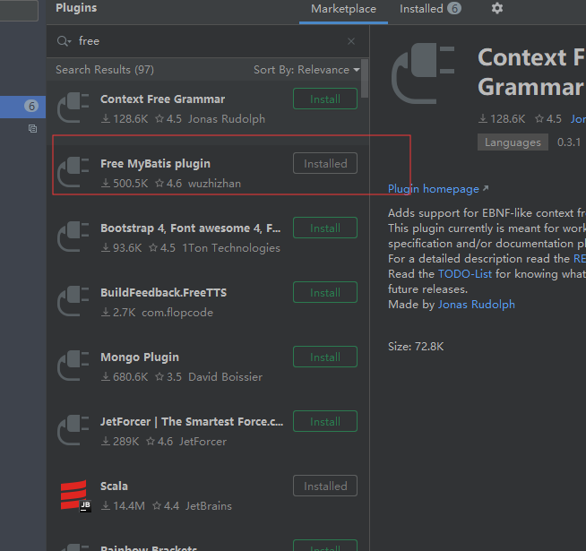
效果如下：可跳转到xml对应的方法体内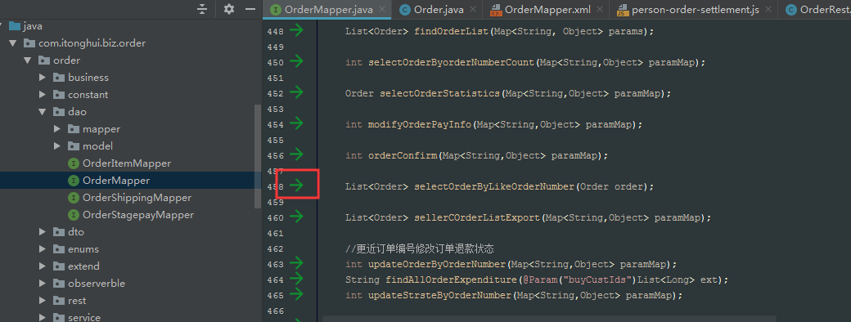

Mybatis Log plugin
把 mybatis 输出的sql日志还原成完整的sql语句。 将日志输出的sql语句中的问号 ? 替换成真正的参数值。 通过 "Tools -> MyBatis Log Plugin" 菜单或快捷键 "Ctrl+Shift+Alt+O" 启用。 点击窗口左边的 "Filter" 按钮，可以过滤不想要输出的sql语句。 点击窗口左边的 "Format Sql" 按钮，可以格式化输出的sql语句。 选中console的sql日志，右击 "Restore Sql from Selection" 菜单可以还原sql语句。 前提条件：输出的sql日志必须包含"Preparing:"和"Parameters:"才能正常解析
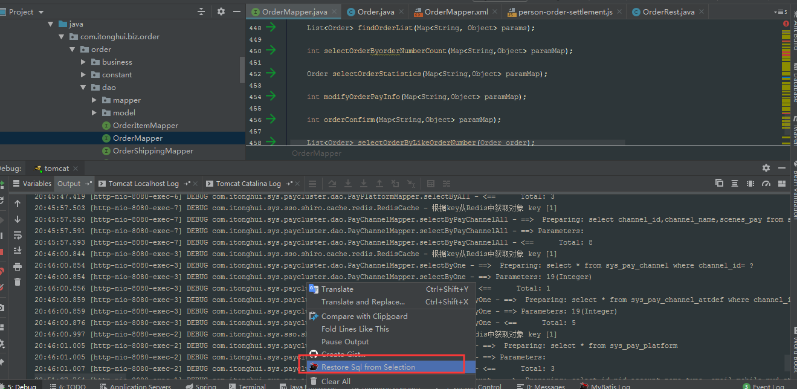
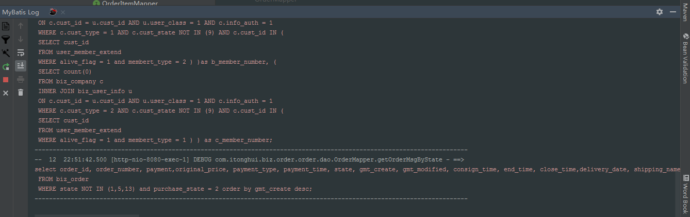

供采易项目构建
      - SVN切下项目
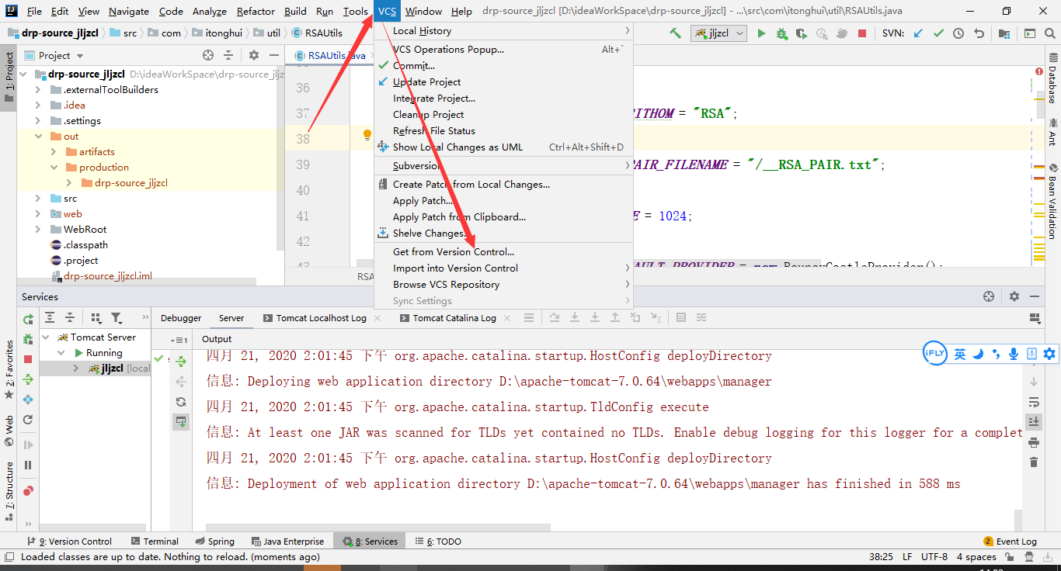
      - 如果项目不能正常在idea中打开 拷贝一个.idea文件夹进来就好了
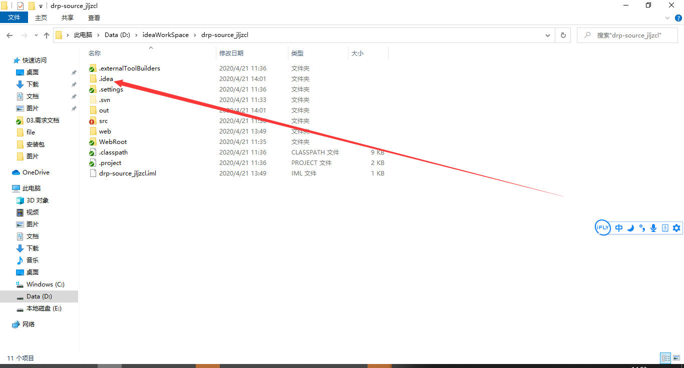
      - 项目构建配置
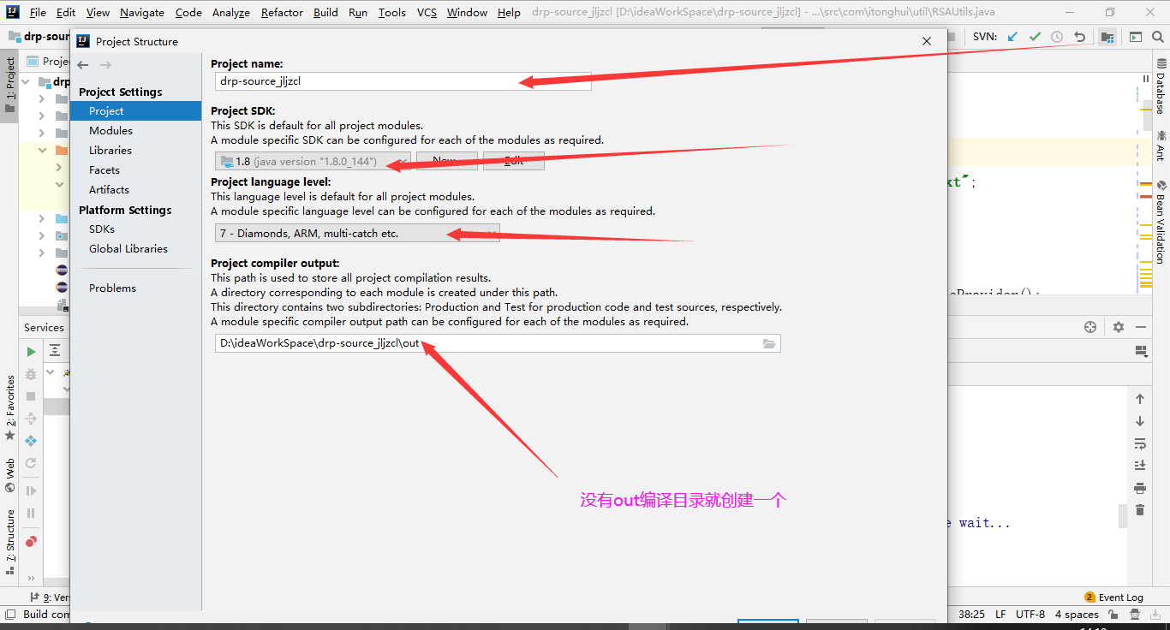
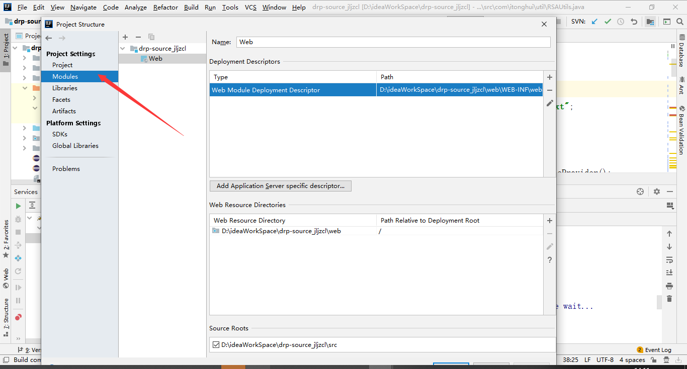
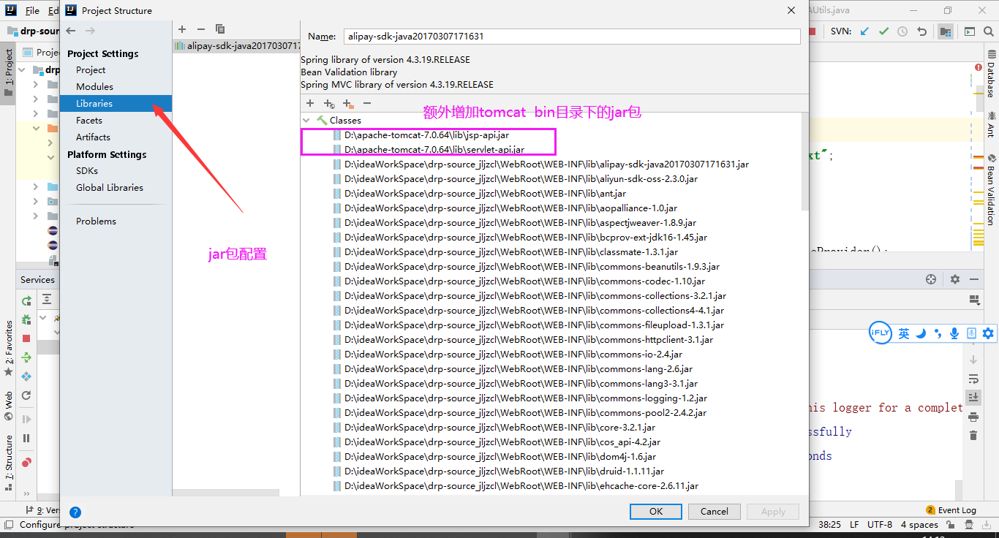
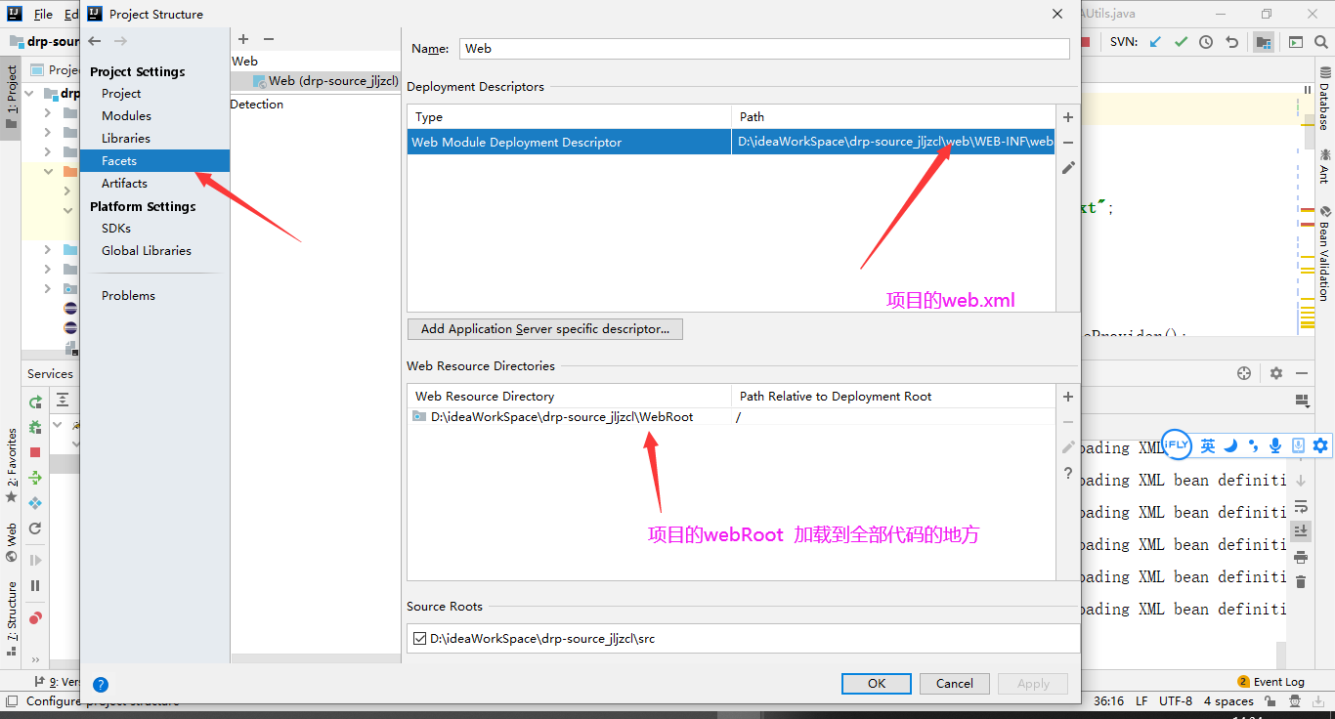
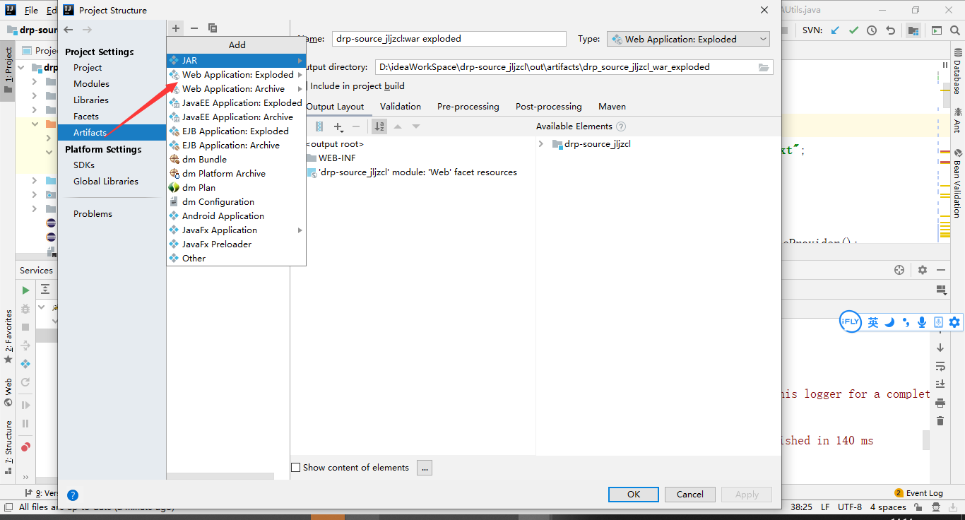
      - 启动配置

